__________________________________________________________________ Периодическое печатное издание органов местного самоуправления
Полойского сельсовета Краснозёрского района Новосибирской области

От 04.06.2025 г. № 14

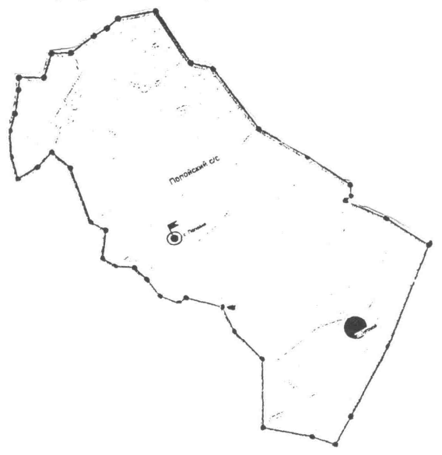

Бюллетень органов местного самоуправления Полойского сельсовета Краснозёрского района Новосибирской области издается в соответствии с решением 25 сессии Полойского сельсовета от 28.04.07г.

2025 год

СОДЕРЖАНИЕ

-решение от 14.05.2025 №357 «О внесении изменений в Устав сельского поселения Полойского сельсовета Краснозерского муниципального района Новосибирской области»
- Памятка по безопасности на водных объектах

СОВЕТ ДЕПУТАТОВ
ПОЛОЙСКОГО СЕЛЬСОВЕТА
КРАСНОЗЕРСКОГО РАЙОНА НОВОСИБИРСКОЙ ОБЛАСТИ
шестого созыва

РЕШЕНИЕ
очередной семидесятой сессии

«14» мая 2025 г. с. Полойка № 357

О ВНЕСЕНИИ ИЗМЕНЕНИЙ В УСТАВ СЕЛЬСКОГО ПОСЕЛЕНИЯ ПОЛОЙСКОГО СЕЛЬСОВЕТА КРАСНОЗЕРСКОГО МУНИЦИПАЛЬНОГО РАЙОНА НОВОСИБИРСКОЙ ОБЛАСТИ

В соответствии со ст. 7, 35, 44 Федерального закона от 06.10.2003 № 131-ФЗ «Об общих принципах организации местного самоуправления в Российской Федерации» Совет депутатов Полойского сельсовета Краснозерского района Новосибирской области
РЕШИЛ:
1. Внести в Устав сельского поселения Полойского сельсовета Краснозерского муниципального района Новосибирской области следующие изменения:
1.1. Статья 29. Глава поселения
1.1.1. Пункт 5 дополнить подпунктом 14.1 следующего содержания:
«14.1) принимает решения о комплексном развитии территорий в случаях, предусмотренных Градостроительным кодексом Российской Федерации;»

1.2. Статья 34. Полномочия администрации
1.2.1. Дополнить пунктом 56.10 следующего содержания:
«56.10) разработка и утверждение схемы размещения нестационарных торговых объектов на территории поселения.».

2. В порядке, установленном Федеральным законом от 21.07.2005 № 97-ФЗ «О государственной регистрации Уставов муниципальных образований», предоставить муниципальный правовой акт о внесении изменении в Устав Полойского сельсовета Краснозерского муниципального района Новосибирской области на государственную регистрацию в Главное управление Министерства юстиции Российской Федерации по Новосибирской области в течение 15 дней.
3. Главе Полойского сельсовета Краснозерского района Новосибирской области опубликовать муниципальный правовой акт Полойского сельсовета после государственной регистрации в течение 7 дней со дня его поступления из Главного управления Министерства юстиции Российской Федерации по Новосибирской области.
4. Направить в Главное управление Министерства юстиции Российской Федерации по Новосибирской области сведения об источнике и о дате официального опубликования муниципального правового акта Полойского сельсовета Краснозерского района Новосибирской области для включения указанных сведений в государственный реестр уставов муниципальных образований Новосибирской области в 10-дневной срок со дня официального опубликования.
5. Настоящее решение вступает в силу после государственной регистрации и опубликования в «Бюллетень органов местного самоуправления Полойского сельсовета Краснозерского района Новосибирской области».

Глава Полойского сельсовета
Краснозерского района
Новосибирской области А.С. Кривушич

Председатель Совета депутатов
Полойского сельсовета
Краснозерского района
Новосибирской области А.Д. Мазко

